https://doi.org/10.23913/ricea.v13i25.220
Artículos científicos
Digitalización de procesos en la industria 4.0
Digitization of Industrial 4.0 Processes
Digitalização de processos na indústria 4.0
Francisco Fabián Tobías Macías
Instituto Tecnológico de Piedras Negras, Tecnológico Nacional de México, México
fabian_z_zz@hotmail.com
https://orcid.org/0000-0002-2639-5341

Felix Fernando de Hoyos Vázquez
Instituto Tecnológico de Piedras Negras, Tecnológico Nacional de México, México
felixdehoyos@hotmail.com
https://orcid.org/0000-0001-7876-8026

Raúl Alfonso Villarreal Flores
Universidad Autónoma de Coahuila, Facultad de Jurisprudencia de Saltillo, México
raulvillarrealflores@hotmail.com
https://orcid.org/0009-0004-2963-3220

Paula Graciela Vázquez de la Garza
Instituto Tecnológico de Piedras Negras, Tecnológico Nacional de México, México
paulaitpn@gmail.com
https://orcid.org/0009-0003-0446-8030

Mario González Fernández Guerra
Instituto Tecnológico de Piedras Negras, Tecnológico Nacional de México, México
mario1162003@yahoo.com
https://orcid.org/0009-0000-5068-6328

Otoniel Arreaga Garza
Centro de Bachillerato Tecnológico Industrial y de Servicio No. 34, México
cti_pn@hotmail.com
https://orcid.org/0009-0004-7818-0491

Resumen
El Internet ha demostrado ser una herramienta de gran utilidad tanto en el ámbito familiar como laboral para cumplir numerosos procesos que de otro modo podrían resultar tediosos. Estos abarcan desde las tareas domésticas hasta las responsabilidades en el entorno laboral, los cuales permiten mejorar la productividad y ahorrar tiempo en la resolución de problemas que requieren soluciones específicas. En efecto, gracias a Internet, hemos incorporado notables mejoras en los espacios de trabajo, lo cual incluye la automatización de procesos, el almacenamiento de bases de datos en la nube y la implementación de nuevas tecnologías que van desde el uso de Internet hasta la aplicación de tecnologías basadas en la inteligencia artificial para automatizar tareas que, para la persona promedio, suelen ser complejas. Este avance nos ha llevado a una nueva era tecnológica. Por ende, el objetivo de esta investigación es explorar los beneficios que aporta la industria 4.0, así como su impacto en el empleo. Además, busca evaluar el nivel de familiaridad de las personas con el internet de las cosas (IoT) y cómo este se integra en nuestro entorno.
Palabras clave: internet, optimización, automatización, tecnología, empleo.

Abstract
The Internet has proven to be a very useful tool both in the family and at work, allowing the optimization of numerous processes that could otherwise be tedious. These processes range from household tasks to responsibilities in the work environment, with the purpose of improving productivity and saving time in solving problems that require specific solutions.
Thanks to the Internet, we have significantly advanced technology in recent years, incorporating notable improvements in work spaces. This includes the automation of processes, the storage of databases in the cloud and the implementation of new technologies ranging from the use of the Internet to the application of technologies based on artificial intelligence to automate tasks that, for the average person, are usually be complex. This has brought us to a new era of technology in the digital age.
The objective of this research covers several aspects, including the exploration of the benefits provided by Industry 4.0 and its impact on employment. In addition, it seeks to evaluate people's level of familiarity with the Internet of Things (IoT) and how it is integrated into our environment.
Keywords: Internet, optimization, automation, technology, employment.
Resumo
A Internet provou ser uma ferramenta muito útil tanto na família como no trabalho para realizar numerosos processos que de outra forma poderiam ser enfadonhos. Vão desde tarefas domésticas até responsabilidades no ambiente de trabalho, que permitem melhorar a produtividade e economizar tempo na resolução de problemas que exigem soluções específicas. Com efeito, graças à Internet, incorporamos melhorias notáveis ​​​​nos espaços de trabalho, que incluem a automatização de processos, o armazenamento de bases de dados na nuvem e a implementação de novas tecnologias que vão desde a utilização da Internet até à aplicação de tecnologias baseadas na inteligência artificial para automatizar tarefas que, para uma pessoa comum, são muitas vezes complexas. Esse avanço nos levou a uma nova era tecnológica. Portanto, o objetivo desta pesquisa é explorar os benefícios proporcionados pela Indústria 4.0, bem como o seu impacto no emprego. Além disso, busca avaliar o nível de familiaridade das pessoas com a Internet das Coisas (IoT) e como ela está integrada ao nosso ambiente.
Palavras-chave: internet, otimização, automação, tecnologia, emprego.
Fecha Recepción: Junio 2023 Fecha Aceptación: Diciembre 2023

Introducción
Un mundo digitalizado y automatizado sería un entorno en el que la tecnología y la automatización desempeñarían un papel central en casi todos los aspectos de la vida cotidiana, la economía y la sociedad. Las ventajas que ofrece un mundo así incluyen lo siguiente:
- Internet de las cosas (IoT): Permitiría que elementos comunes (muebles, automóviles, equipos médicos y más) se conecten a Internet y se comuniquen entre sí para recopilar información y tomar decisiones
- Automatización en la industria: Robots y sistemas de control sofisticados automatizarían la mayoría de las tareas peligrosas y repetitivas en la fabricación.
- Ciudades inteligentes (urbótica): Las ciudades estarían equipadas con sensores y sistemas de gestión que monitorearían y optimizarían el tráfico, el uso de energía, la disponibilidad de agua, la eliminación de desechos y otros servicios públicos.
- Inteligencia artificial (IA): Esta ya se encuentra presente en muchos aspectos de la vida, desde chatbots y asistentes virtuales que ofrecen servicio al cliente hasta sistemas de recomendación personalizados en comercio electrónico y entretenimiento.
- Comercio electrónico y pagos digitales: Se convertirán en algo común, con el potencial de cambiar la forma en que se maneja la seguridad y el procesamiento de transacciones gracias a la tecnología blockchain.
- Energías renovables y eficiencia energética: La difusión de fuentes de energía renovables y sistemas de gestión inteligentes hará que la producción y el consumo de energía sean más sostenibles y eficaces.
- Ciberseguridad: En un mundo altamente digitalizado, la ciberseguridad será crucial para preservar la privacidad y la integridad de los datos, con la creación de sistemas de seguridad más sofisticados (Camacho et al., 2017).
Como se puede apreciar, el Internet juega un papel muy importante a la hora de realizar nuestras tareas diarias, ya que ofrece una gran ventaja al permitirnos encontrar información sobre nuestros temas de interés, realizar tareas, almacenar datos en la nube y estudiar temas relacionados con nuestra carrera. De hecho, el siguiente paso en esta evolución es la optimización de la velocidad con la tecnología 5G.

Desarrollo

Industria 4.0
El concepto industria 4.0 representa una innovación tecnológica notable que ha surgido en los últimos tiempos impulsada por la introducción de maquinaria inteligente capaz de monitorear su entorno y adaptarse a diversas aplicaciones. De acuerdo con Ynzunza et al. (2017), esta idea implica la integración de tecnologías digitales en el entorno de fabricación, como dispositivos móviles, computación en la nube, análisis de datos masivos (big data), redes de sensores inalámbricos, sistemas embebidos y otros.
Sin embargo, si bien la implementación de esta tecnología ha mostrado resultados significativos, la mayoría se ha llevado a cabo de forma aislada, lo cual se debe a la incertidumbre respecto a los posibles impactos futuros de la digitalización de procesos industriales, particularmente en lo que respecta a la seguridad cibernética. En otras palabras, la falta de conocimiento acerca de la industria 4.0 y la fabricación inteligente ha contribuido a esta cautela. Por eso, aunque se reconoce un crecimiento constante en esta área en los últimos años, aún persisten incertidumbres sobre su pleno potencial y los factores que podrían influir en su adopción masiva.
En efecto, la industria 4.0 promete transformar radicalmente la manera en que se llevan a cabo los procesos de fabricación, por lo que su crecimiento constante sugiere un desarrollo continuo en el corto plazo (Ynzunza et al., 2017). Algunas de las ventajas de la industria 4.0 son las siguientes:
- Optimización de procesos: La industria 4.0 permite a las empresas mejorar la gestión de sus operaciones, lo cual reduce el uso de recursos y maximiza la eficiencia.
- Aumento de la productividad: Gracias a tecnologías como la automatización avanzada y el análisis de datos, las empresas pueden producir más en menos tiempo y con menos recursos.
- Personalización eficiente: La adaptación ágil a las preferencias del cliente y la producción personalizada a gran escala son ventajas clave de la industria 4.0, lo que permite satisfacer mejor las cambiantes demandas del mercado.
- Control de costos: La automatización y la optimización de procesos pueden llevar a una reducción de los gastos laborales, energéticos y de materiales, lo cual mejora la rentabilidad.
- Mejora de la calidad: La automatización y el control avanzado de procesos garantizan una mayor calidad y uniformidad en los productos, con lo cual se minimizan errores y variaciones.
- Agilidad en el mercado: La digitalización de la cadena de suministro y la producción agiliza los tiempos de lanzamiento al mercado, lo que permite una respuesta más rápida a las demandas del mercado.
- Flexibilidad operativa: La capacidad de reconfigurar rápidamente las líneas de producción y adaptarse a cambios en la demanda es esencial en un entorno empresarial dinámico.
- Seguridad laboral mejorada: La automatización y la robótica pueden hacerse cargo de tareas peligrosas, lo que reduce el riesgo de accidentes en el lugar de trabajo.
- Análisis de datos avanzados: La recopilación y el análisis de datos en tiempo real permiten a las empresas tomar decisiones más fundamentadas y prever problemas antes de que sucedan.
En pocas palabras, se puede predecir que la industria 4.0 y sus tecnologías sustituirán a las tradicionales.

Figura 1. Componentes de la industria 4.0
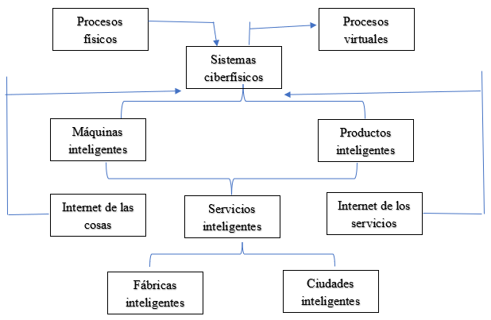
Fuente: Ynzunza et al. (2017)

Inteligencia artificial
La inteligencia artificial se describe como un campo de la informática que permite desarrollar sistemas, programas y tareas que normalmente requieren la intervención humana debido a su conocimiento e inteligencia. Este concepto se basa en la idea de que las máquinas pueden simular el comportamiento humano mediante algoritmos que reconocen patrones e idean planes coherentes con las solicitudes recibidas. Para lograrlo, los investigadores de IA emplean una variedad de técnicas y métodos, como el aprendizaje automático, el procesamiento del lenguaje natural (PNL), las redes neuronales artificiales y la visión por computadora.
Hoy en día, la inteligencia artificial se utiliza en una amplia gama de aplicaciones, desde asistentes virtuales como Siri y Alexa hasta sistemas de recomendación en plataformas de streaming, diagnósticos médicos computarizados, vehículos autónomos y muchos otros campos. Así, la inteligencia artificial continúa desarrollándose y desempeña un papel cada vez más importante en la sociedad moderna.
Navas (2021) plantea la idea de un mundo que podría ser completamente automatizado, donde la intervención humana en las labores diarias sería mínima, especialmente en los procesos de manufactura debido a la velocidad de la maquinaria implementada. En este contexto, la industria 4.0 junto con la inteligencia artificial parece más cercana a la robotización y la implementación de sistemas inteligentes en conjunción con las tareas de domótica, inmótica y urbótica.
Incluso se ha demostrado que la inteligencia artificial, gracias a sus avanzados algoritmos, puede ser implementada para reconocer las tareas que deben llevarse a cabo. Es decir, la IA se encarga de identificar patrones que permiten encontrar soluciones a problemas, de manera similar a cómo lo haría un ser humano. Sin embargo, la diferencia radica en que la máquina puede ejecutar la tarea de manera optimizada y eficaz. Por lo tanto, la idea de utilizar la IA parece muy prometedora para el futuro.

El internet de las cosas (IoT)
El internet de las cosas (IoT) es un concepto que se refiere a la interconexión de objetos físicos utilizando la infraestructura de Internet. Esta tecnología permite que los dispositivos cotidianos, así como los equipos y sensores se comuniquen y compartan datos entre sí de forma autónoma, sin intervención humana directa. Algunas de sus propiedades son las siguientes:
- Dispositivos IoT: Abarcan una amplia gama de naturalezas y funciones, desde sistemas inteligentes hasta sensores ambientales, cámaras de seguridad y vehículos conectados, así como equipos industriales avanzados.
- Conectividad: Camacho et al. (2017) explica que estos dispositivos están equipados con sensores para recopilar información del entorno, actuadores para realizar determinadas acciones y conexiones a internet para la transmisión de datos. La conectividad, por ende, es un aspecto crucial del IoT, ya que permite que los dispositivos se comuniquen de diversas maneras, como a través de redes inalámbricas como wifi y bluetooth, redes celulares o tecnologías especiales de bajo consumo (LPWAN).
- Recopilación de datos: Los datos recopilados por los sensores de los dispositivos IoT se transfieren a una plataforma central donde se procesan y analizan. Estas plataformas utilizan algoritmos y técnicas de análisis de datos para extraer información valiosa de datos sin procesar que pueden usarse para tomar decisiones informadas y automatizar operaciones.
- Plataformas IoT: Uno de los beneficios clave del IoT es su capacidad para automatizar tareas y procesos basados ​​en datos en tiempo real. Por ejemplo, un termostato inteligente puede ajustar automáticamente la temperatura de una habitación según las preferencias del usuario y las condiciones ambientales detectadas.
- Ciberseguridad: Camacho (2017) hace referencia a la seguridad en Internet de las cosas es una cuestión crítica porque la interconexión de los dispositivos puede crear vulnerabilidades potenciales. Por eso, se deben implementar medidas de seguridad sólidas, como autenticación, cifrado y actualizaciones periódicas de software para proteger el dispositivo y los datos transmitidos.
- Aplicaciones: IoT tiene aplicaciones en diversas industrias, incluidas la atención médica, la agricultura, la logística, la gestión de edificios, el transporte y más. Ejemplos de aplicaciones incluyen monitoreo de la salud del paciente, optimización de la cadena de suministro y gestión de energía en edificios inteligentes.
Por otra parte, Camacho (2017) considera que el internet de las cosas abarca una serie de conceptos que son beneficiosos para los humanos, entre los cuales se incluyen la inteligencia artificial, la automatización en el contexto de la industria 4.0 y un aspecto crítico: la ciberseguridad. En otras palabras, la protección constante es esencial para dispositivos altamente avanzados, ya que, al ser dispositivos digitales, están expuestos a posibles hackeos que podrían desviar su funcionamiento original hacia otros fines no deseados.

Eficiencia energética
La eficiencia energética en el ámbito del internet de las cosas (IoT) es un aspecto crucial, dada la creciente adopción de dispositivos conectados a la red. El IoT implica la interconexión de objetos físicos a través de internet, lo que posibilita la recopilación y compartición de datos en tiempo real para mejorar la automatización, la toma de decisiones y la comodidad en diversas aplicaciones, como ciudades inteligentes, hogares conectados y sistemas industriales.
A continuación, se explican algunos aspectos importantes relacionados con la eficiencia energética en el IoT:
1) Optimización del consumo de energía: La eficiencia energética es fundamental en los dispositivos IoT, especialmente aquellos que operan con baterías, por lo que resulta esencial optimizar su consumo para prolongar su duración. Esto implica un diseño cuidadoso tanto del hardware como del software para asegurar que los dispositivos consuman la menor cantidad de energía posible cuando están inactivos o en modo de espera (Calixto y Huelsz, 2018).

Figura 2. Promedio de consumo de energía por unidad de área en edificios por clima
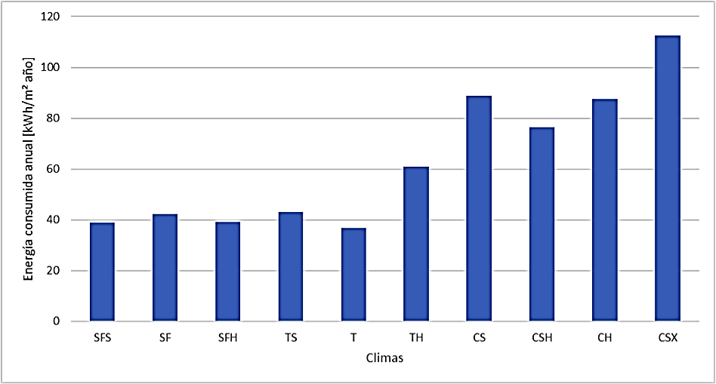
Fuente: Calixto y Huelsz (2018)
2) Protocolos de comunicación eficientes: Las comunicaciones inalámbricas entre dispositivos IoT pueden representar una fuente importante de consumo de energía. Por ello, es crucial emplear protocolos de comunicación eficientes, como MQTT o CoAP. Asimismo, transmitir únicamente la información necesaria, en lugar de datos redundantes o innecesarios, puede reducir significativamente el consumo de energía.

Figura 3. Arquitectura del sistema a utilizar en protocolos MQTT
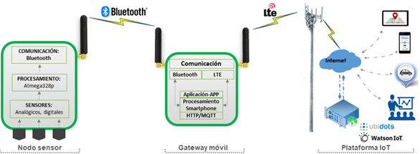
Fuente: Quiñones et al. (2020)
3) Sensores de bajo consumo: Seleccionar sensores de bajo consumo es fundamental para garantizar la eficiencia energética de los dispositivos IoT. Un ejemplo de ello puede ser el mostrado en la figura 4. Los avances en esta tecnología han posibilitado la creación de dispositivos capaces de operar durante periodos prolongados con baterías de tamaño reducido.

Figura 4. Modelo tridimensional de un actuador térmico de bajo consumo
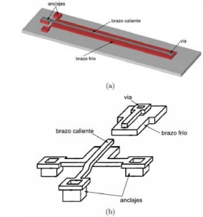
Fuente: Quiñones et al. (2020)
4) Gestión de la energía: Implementar estrategias de gestión de energía inteligentes es esencial en los dispositivos IoT. Esto implica el uso de algoritmos que ajustan la frecuencia de muestreo de los sensores según las necesidades y la capacidad de poner en modo de suspensión o apagar dispositivos cuando no están en uso.
5) Arquitectura de red eficiente: La elección de una infraestructura de red adecuada es crucial para garantizar la eficiencia energética. El uso de redes de baja potencia, como LoRaWAN o NB-IoT, permite una mayor eficiencia energética al reducir la potencia necesaria para transmitir datos a larga distancia.
6) Recopilación y análisis de datos inteligentes: La recopilación y el análisis de datos en tiempo real pueden ayudar a identificar patrones de uso y comportamientos que permitan tomar decisiones más eficientes en cuanto al consumo de energía.

Figura 5. Clasificación de técnicas digitales
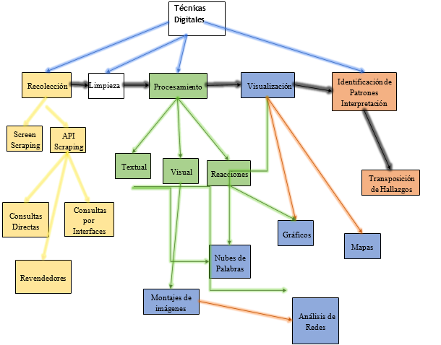
Fuente: Sued (2020)
7) Actualizaciones de firmware y seguridad: Mantener actualizado el firmware de los dispositivos IoT es crucial no solo por razones de seguridad, sino también para garantizar la eficiencia energética. Las actualizaciones pueden incluir mejoras en la gestión de la energía y la optimización del hardware, lo que contribuye a un funcionamiento más eficiente y sostenible.

Robótica industrial
La robótica industrial es una rama de la ingeniería y la automatización que se enfoca en el diseño, desarrollo y aplicación de robots en entornos de fabricación y producción industrial. Estos robots industriales están destinados a llevar a cabo tareas específicas de manera autónoma o semiautónoma en líneas de producción, fábricas y otros entornos industriales. A continuación, se presenta información importante sobre la robótica industrial:
- Tipos de robots industriales: Los robots industriales pueden presentar una amplia variedad de formas y tamaños, dependiendo de la tarea que deben realizar. Algunos ejemplos comunes incluyen brazos robóticos, robots móviles, robots cartesianos y robots SCARA. Cada tipo posee sus propias capacidades y limitaciones, y se eligen en función de la aplicación específica.
- Aplicaciones en la industria: Los robots industriales se utilizan en una amplia gama de aplicaciones, tales como soldadura, pintura, ensamblaje, manejo de materiales, paletización, inspección de calidad, corte y manipulación de alimentos, entre muchas otras. Su versatilidad los convierte en elementos esenciales para mejorar la eficiencia y la calidad en la producción industrial.
- Automatización de tareas repetitivas y peligrosas: La robótica industrial ofrece la capacidad de automatizar tareas repetitivas y peligrosas que antes requerían mano de obra humana. Esta automatización no solo mejora la calidad del producto, sino que también reduce el riesgo de lesiones en el lugar de trabajo.
- Programación y control: Según López y Andrade (2013), los robots industriales se programan para realizar tareas específicas mediante software de control. La programación puede ser llevada a cabo por ingenieros especializados en robótica o utilizando interfaces más accesibles que permitan a los operadores enseñar movimientos y tareas a los robots.
- Colaboración humano-robot: La colaboración entre humanos y robots (HRC), como señalan López y Andrade (2013), es una tendencia creciente en la robótica industrial. Los robots colaborativos, o “cobots”, están diseñados para trabajar junto a los trabajadores humanos de manera segura y eficiente, lo cual permite aprovechar la experiencia y la intuición humana mientras se aprovechan la precisión y la fuerza de los robots.
- Sensores y visión artificial: Muchos robots industriales están equipados con sensores y sistemas de visión artificial que les permiten detectar y adaptarse a su entorno, lo que es esencial para tareas como la inspección de calidad y la manipulación de objetos variables.
- Eficiencia y ahorro de costos: La introducción de robots industriales en la producción puede mejorar significativamente la eficiencia, reducir los costos de producción y acelerar los ciclos de producción. Sin embargo, la inversión inicial en robótica a menudo es considerable y requiere un análisis cuidadoso del retorno de la inversión (ROI).
- Desafíos y consideraciones: A pesar de los beneficios, la implementación de la robótica industrial también presenta desafíos, como la capacitación del personal, la seguridad, la interoperabilidad de los sistemas y la adaptabilidad a cambios en la producción.

Figura 6. El aprendizaje de la robótica
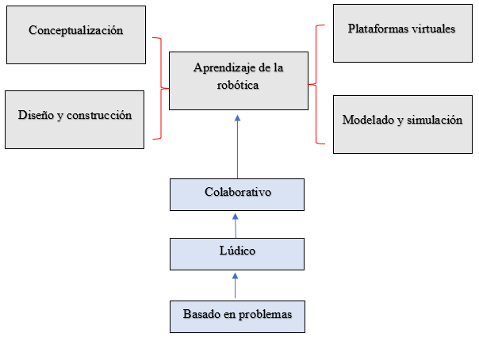
Fuente: López y Andrade (2013)

Impacto en el empleo
La automatización tiene un impacto significativo en el empleo y puede afectar a la fuerza laboral de varias maneras, tanto positivas como negativas. A continuación, se presentan algunos de los principales efectos de la automatización en el empleo, según lo planteado por Minian (2018).

Efectos positivos
- Aumento de la productividad: La automatización de tareas repetitivas y rutinarias puede aumentar la productividad, ya que las máquinas y los sistemas automatizados pueden realizar estas tareas de manera más rápida y precisa que los humanos.
- Mayor calidad y consistencia: Los sistemas automatizados tienden a cometer menos errores y producir productos o servicios de mayor calidad y consistencia, lo que beneficia a las empresas y a los consumidores.
- Liberación de trabajadores: La automatización de tareas rutinarias puede liberar a los trabajadores para que se concentren en tareas más creativas, estratégicas y de alto valor agregado que requieren habilidades humanas, como la toma de decisiones, la resolución de problemas y la creatividad.
- Creación de empleos en tecnología: A medida que las empresas invierten en tecnología y automatización, también crean empleos relacionados con la tecnología, como ingenieros de software, técnicos de mantenimiento de robots y especialistas en ciberseguridad.

Tabla 1. Ocupaciones con el mayor número de empleados con alto riesgo de automatización
N.º | Código SINCO | Descripción | Empleo con riesgo algo de automatización | Participación | Participación acumulada
1 | 7513 | Trabajadores en la elaboración de pan, tortilla, repostería, y otros productos de cereales y harinas | 517,392 | 10.9 | 10.9
2 | 8212 | Ensambladores y montadores de partes eléctricas y electrónicas | 434,937 | 9.2 | 20.1
3 | 7341 | Sastres y modistas, costureros y confeccionadores de prendas de vestir | 298,838 | 6.3 | 26.3
4 | 8133 | Operadores de máquinas para la elaboración y ensamble de productos de plástico y hule | 266,601 | 5.6 | 32.0
5 | 8153 | Operadores de máquinas de costura, bordada y de corte para la confección de productos textiles y prendas de vestir | 262,076 | 5.5 | 37.5
6 | 7311 | Carpinteros, ebanistas y cepilladores en la elaboración de productos de madera | 256,586 | 5.4 | 42.9
7 | 8123 | Operadores de máquinas de corte, perforación, dobleces y piezas metálicas | 252,040 | 5.3 | 48.2
8 | 4211 | Empleados de ventas, despachadores y dependientes en comercios | 219,263 | 4.6 | 52.8
9 | 8211 | Ensambladores y montadores de herramientas, maquinaria, equipos y productos metálicos | 203,105 | 4.3 | 57.1
10 | 8341 | Conductores de camionetas, camiones y automóviles de carga | 145,730 | 3.1 | 60.2
11 | 8161 | Operadores de máquinas en la elaboración de alimentos, aceites, grasas, sal y especias | 116,987 | 2.5 | 62.6
12 | 8352 | Conductores de maquinaria móvil para el movimiento de mercancías en fábricas, puertos, comercios, etc. | 113,035 | 2.4 | 65.0
13 | 2634 | Mecánicos en mantenimiento y reparación de maquinaria e instrumentos industriales | 95,588 | 2.0 | 67.0
14 | 7332 | Tejedores de fibras | 93,357 | 2.0 | 69.0
15 | 4214 | Choferes vendedores | 92,578 | 1.9 | 70.9
Fuente: Minian y Martínez (2018)

Nivel de riesgo | Empleo (personas) | Participación porcentual
Alto | 30 342 792 | 63.4
Medio | 8 413 405 | 17.6
Bajo | 9 098 438 | 19.0
Total | 47 854 635 | 100.0
Tabla 2. Empleo total según su nivel de riesgo de ser automatizado

Fuente: Minian y Martínez (2018)

Objetivo general
Reconocer procesos productivos que implementan dispositivos digitales que facilitan las labores de manera automática, así como su impacto en el empleo a largo plazo. Para ello, se plantea la siguiente pregunta: ¿qué tan familiarizada está la sociedad con el tema del internet de las cosas?

Objetivo específico
Realizar un enfoque significativo sobre cómo se puede utilizar el internet de las cosas a nuestro beneficio para aumentar la eficiencia energética en un entorno particular, por ejemplo, en un edificio de oficinas reducir significativamente el consumo de energía, el sistema de monitoreo y el control de IoT, lo cual puede incluir sensores que modifican la iluminación y el clima en función de la ocupación y los factores ambientales.

Metodología
Se consultaron revistas electrónicas y sitios web registrados en la página de Redalyc para extraer las ideas principales relacionadas con los temas elegidos. Además, se llevó a cabo una encuesta entre personas dentro de nuestro alcance para validar los hallazgos obtenidos durante la investigación. Finalmente, se efectuó un análisis exhaustivo en la sección de discusión de los resultados, donde se evaluó si la pregunta principal de la investigación está respaldada por la información recopilada.

Método
Se utilizó una encuesta con el fin de recabar datos sobre el conocimiento de las personas acerca del internet de las cosas (IoT), lo cual ofreció información valiosa para la toma de decisiones informadas en el desarrollo de productos, educación, seguridad, marketing e investigación, así como para ayudare a comprender las necesidades, percepciones y preocupaciones de las personas en relación con esta tecnología en constante evolución.

Resultados

Figura 7. Familiarización con el IoT
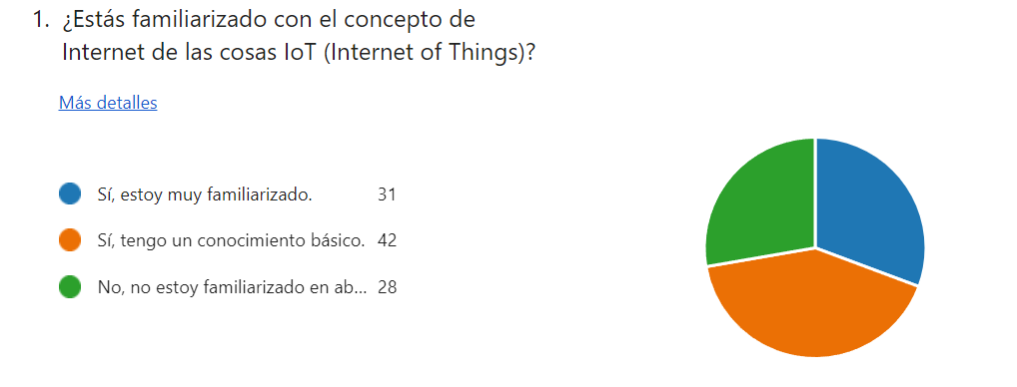
31%
28%
42%
Fuente: Elaboración propia

Figura 8. Gestión de dispositivos
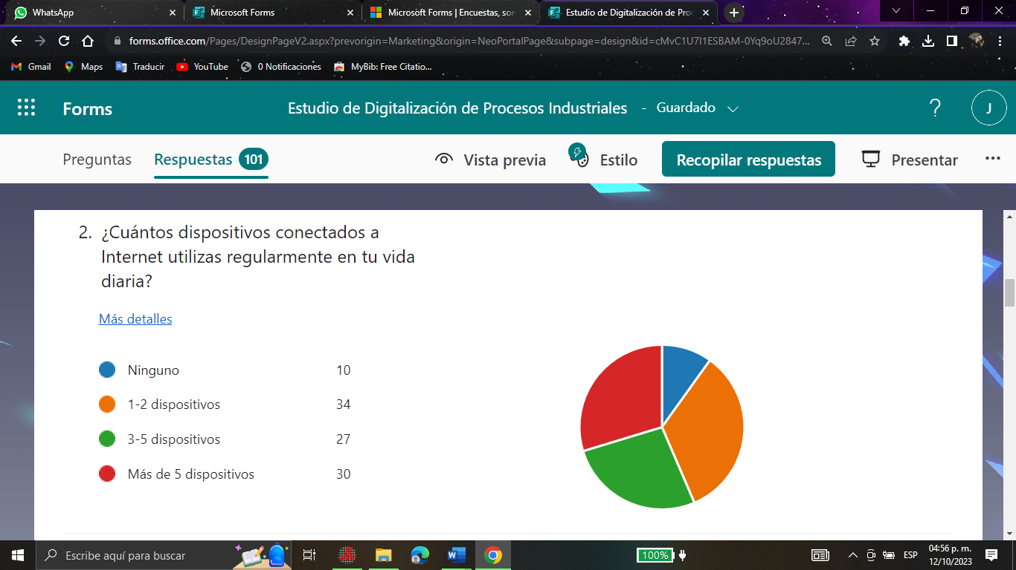
27%
34%
10%
30%
Fuente: Elaboración propia

Figura 9. Ventaja principal
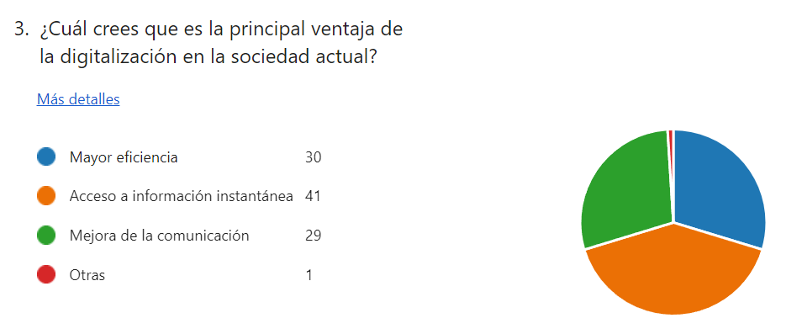
41%
30%
1%
29%
Fuente: Elaboración propia

Figura 10. Seguridad de los dispositivos
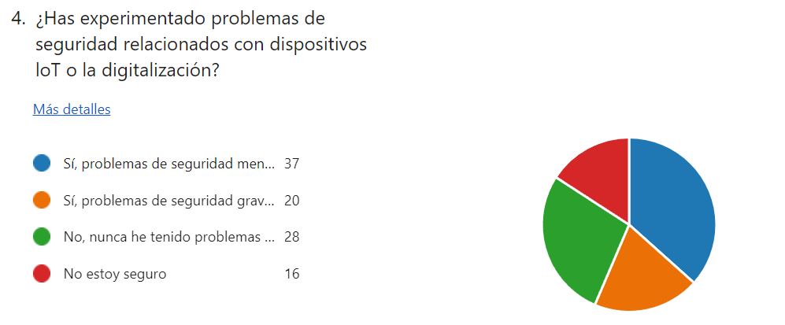
37%
20%
16%
28%
Fuente: Elaboración propia

Figura 11. Impacto en el trabajo
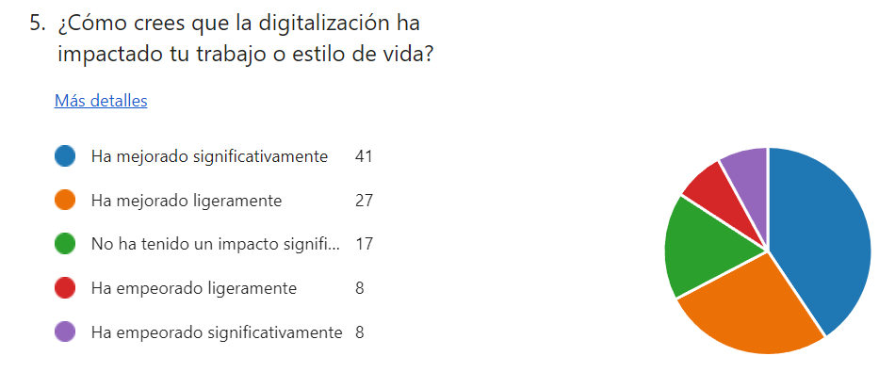
8%
41%
27%
8%
17%
Fuente: Elaboración propia

Figura 12. Visión a futuro
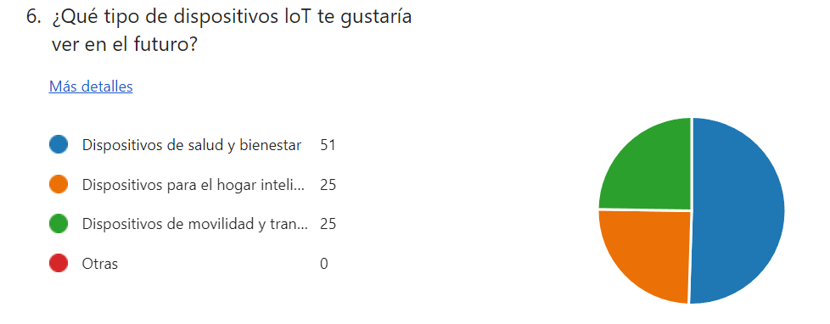
51%
25%
25%
Fuente: Elaboración propia

Figura 13. Privacidad

20%
12%
21%
10%
38%
Fuente: Elaboración propia

Figura 14. Sectores beneficiados con el IoT
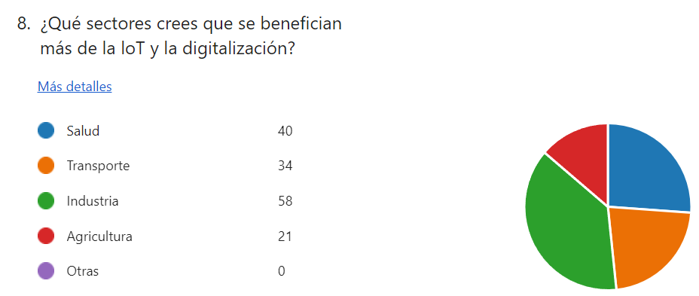
34%
40%
21%
58%
Fuente: Elaboración propia

Figura 15. Proyectos comunitarios
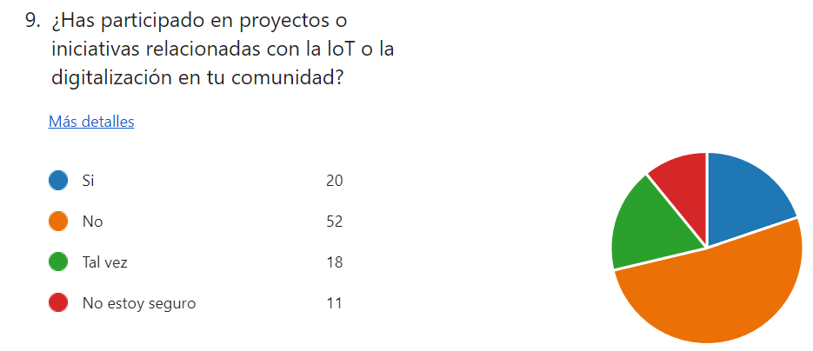
20%
11%
18%
52%
Fuente: Elaboración propia

Figura 16. Beneficio para el medio ambiente
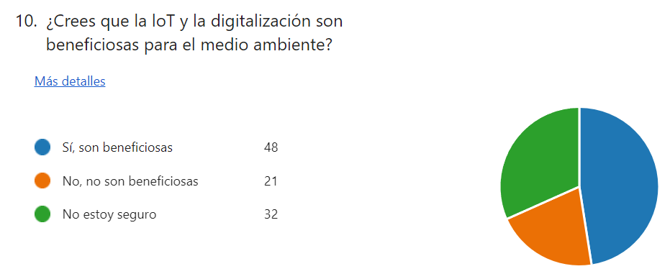
48%
21%
32%
Fuente: Elaboración propia

Discusión
En esta investigación se abordan aspectos fundamentales en torno al internet de las cosas (IoT), la industria 4.0, la inteligencia artificial, la eficiencia energética, la seguridad cibernética, la robótica industrial y el impacto en el empleo, entre otros.
En cuanto al internet de las cosas (IoT), ha surgido como una de las tecnologías más disruptivas de la era contemporánea, la cual promete conectar dispositivos, recopilar datos y mejorar la eficiencia en diversas industrias y aplicaciones. No obstante, a medida que el IoT se expande y evoluciona, surgen desafíos significativos que deben ser abordados para alcanzar su máximo potencial. Una de las cuestiones más urgentes en el ámbito del IoT y la industria 4.0 es la seguridad y la privacidad, pues con la proliferación de dispositivos conectados aumenta el riesgo de vulnerabilidades y ataques cibernéticos. Por ende, es crucial establecer estándares y protocolos sólidos de seguridad para preservar la integridad de los datos y la privacidad de los usuarios.
Otro tema relevante se relaciona con la adopción de redes 5G y su impacto en IoT, ya que su velocidad y confiabilidad están impulsando la viabilidad de aplicaciones que requieren una latencia mínima, como la telemedicina y los vehículos autónomos (González y Salamanca, 2016). Asimismo, se puede indicar que la convergencia de la inteligencia artificial (IA) también desempeña un papel fundamental en el avance de esta tecnología, ya que permite el análisis de datos masivos generados por dispositivos IoT y la toma de decisiones en tiempo real, lo que es esencial en aplicaciones de supervisión y automatización industrial, entre otras. De acuerdo con Rozo-García (2020), el trabajo realizado se asemeja a las ideas planteadas en el presente artículo, donde se hace referencia al impacto de las nuevas tecnologías en la industria, como se mencionó en el ámbito económico. Esto trae consigo un desarrollo en los procesos de producción, aunque también el posible riesgo de ser automatizados por completo. En síntesis, las personas encuestadas demostraron tener conocimiento acerca del impacto del internet de las cosas y la industria 4.0, salvo algunas excepciones.

Conclusiones
La industria 4.0, también conocida como la Cuarta Revolución Industrial, es un enfoque integral que busca la digitalización y automatización de los procesos de fabricación y producción. Su esencia radica en la conectividad, la recopilación y el análisis de datos en tiempo real, la inteligencia artificial y la interacción entre sistemas cibernéticos y físicos, lo cual ha permitido a las empresas aumentar su eficiencia, calidad y flexibilidad, así como optimizar la producción y reduciendo los costos.
Por su parte, el internet de las cosas (IoT) es un componente esencial de la industria 4.0, ya que se basa en la interconexión de dispositivos y sensores en la fabricación y otros sectores industriales. Estos dispositivos pueden monitorear y controlar una variedad de variables, desde la temperatura y la humedad en una línea de ensamblaje hasta la ubicación y el estado de los productos en tránsito, lo que permite una toma de decisiones más informada y reactiva, así como una mayor eficiencia y una mejor gestión de recursos.
Una de las conclusiones más notables de esta convergencia entre el IoT y la industria 4.0 es la creación de entornos de trabajo más seguros y colaborativos, pues la automatización y la robótica colaborativa han reducido la exposición de los trabajadores a entornos peligrosos y han mejorado las condiciones laborales en la industria. Además, la colaboración entre humanos y máquinas se ha vuelto más eficaz y eficiente, lo que resulta en un aumento en la calidad de los productos y la satisfacción del cliente.
No obstante, no todo es un camino sin obstáculos en esta revolución industrial. Una muestra de ello es la falta de seguridad cibernética, pues la interconexión masiva de dispositivos y sistemas expone a las organizaciones a riesgos de ciberataques, que pueden afectar la integridad de los datos y la continuidad de las operaciones. Por eso, la protección de la infraestructura y los datos se ha convertido en una prioridad máxima, lo cual exige inversiones significativas en medidas de seguridad y una mayor conciencia sobre las amenazas cibernéticas.
Además, se debe tener en cuenta que la digitalización y la automatización pueden tener implicaciones en el empleo, pues aunque por una parte estas tecnologías pueden mejorar la productividad, también pueden resultar en una reducción de la mano de obra en algunas áreas. En conducencia, las empresas y los gobiernos deben abordar estos cambios de manera estratégica para brindar oportunidades de reciclaje y formación para los trabajadores afectados.

Futuras líneas de investigación
- Seguridad y privacidad en IoT e IA:
- Se trata de elaborar métodos avanzados para garantizar la seguridad y privacidad de los datos en entornos IoT e IA.
- Analizar los desafíos de seguridad emergentes con el aumento de dispositivos conectados y sistemas inteligentes en la industria 4.0.
- Ética en la automatización:
- Consiste en investigar las implicaciones éticas de la creciente automatización en la industria 4.0, especialmente en términos de decisiones autónomas tomadas por sistemas de inteligencia artificial.
- Examinar cómo se pueden integrar principios éticos en el diseño y desarrollo de sistemas IoT e IA para minimizar riesgos éticos y sociales.
- Impacto en el empleo y la formación profesional:
- Evaluar cómo la implementación de tecnologías como IoT e IA afectan a la fuerza laboral y cómo se pueden mitigar los posibles impactos negativos.
- Explorar programas de formación y reciclaje profesional para preparar a los trabajadores para roles emergentes en la industria 4.0.
- Integración de tecnologías:
- Investigar estrategias efectivas para integrar sistemas de IoT y plataformas de IA en los procesos de fabricación y operaciones industriales.
- Analizar casos de estudio sobre implementaciones exitosas que mejoren la eficiencia y la productividad.
- Impacto social y económico:
- Evaluar el impacto socioeconómico de la adopción de IoT e IA en la industria 4.0 en diferentes sectores y regiones.
- Analizar cómo estas tecnologías pueden contribuir al crecimiento económico y a la mejora de la calidad de vida.

Referencias
Calixto, V. y Huelsz, G. (2018). Consumo de energía en edificios en México. Revista Legado en Arquitectura y Diseño, (24). https://www.redalyc.org/journal/4779/477957975006/
Camacho, D., Oropeza, E. y Lozoya, O. (2017). Internet de las cosas y realidad aumentada: una fusión del mundo con la tecnología. ReCIBE. Revista Electrónica de Computación, Informática, Biomédica y Electrónica, 6(1), 139–150. https://www.redalyc.org/articulo.oa?id=512253717009
González, J. y Salamanca, O. (2016). El camino hacia la tecnología 5G. Télématique, 15(1). https://www.redalyc.org/articulo.oa?id=78445977002
Lopez, P. y Andrade, H. (2013). Aprendizaje con robótica, algunas experiencias. Educación, 37(1), 43-63. https://www.redalyc.org/articulo.oa?id=44028564003
Minian, I. y Martínez, Á. (2018). El impacto de las nuevas tecnologías en el empleo en México. Problemas del Desarrollo, 49(195), 27-53. https://www.redalyc.org/journal/118/11858906002/
Navas, O. (2021). En el umbral de una nueva era: el derecho privado ante la robótica y la inteligencia artificial. Revista Facultad de Jurisprudencia, (9), 178–219. https://www.redalyc.org/articulo.oa?id=600266295005
Quiñones, M., Pachar, H., Martínez, J. y QUiñines, R. (2020). Desarrollo y evaluación de un gateway móvil IoT para redes 4G LTE. Enfoque UTE, 11(4), 16-26.
Rozo-García, F. R. (2020). Revisión de las tecnologías presentes en la industria 4.0. Revista UIS Ingenierías, 19(2). https://www.redalyc.org/journal/5537/553768132019/
Ynzunza, C., Izar, J., Bocarando, J., Aguilar, F. y Larios, M. (2017). El entorno de la industria 4.0: implicaciones y perspectivas futuras. Conciencia Tecnológica, (54). https://www.redalyc.org/articulo.oa?id=94454631006

